**Aufgaben zum Märchen „Die Sterntaler“**

Lest das Märchen aufmerksam und löst die Aufgaben.

1. Was erfährst du über die Eltern des kleinen Mädchens?

Kreuze die richtige Antwort an.

Vater und Mutter waren verreist.

Vater und Mutter waren gestorben.

Vater und Mutter waren krank.

Vater und Mutter lebten getrennt.

2. Welche der folgenden Eigenschaften treffen auf das Mädchen zu?

Kreuze die richtige Antwort an.

faul und froh

gut und fromm

hilflos und traurig

geizig und fromm

3. Ergänze die folgenden Sätze.

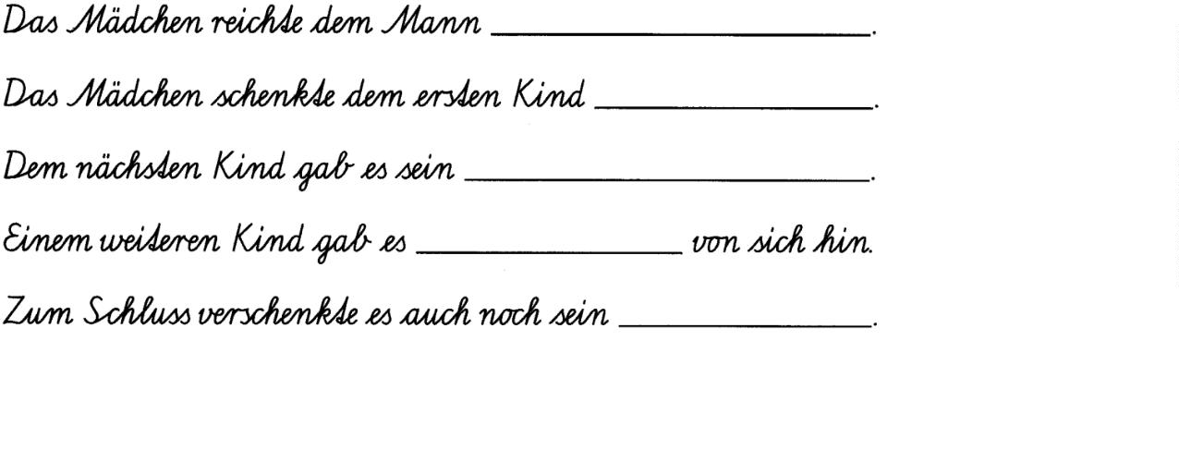

4. Was sind Sterntaler? Kreuze die richtige Antwort an.

Sterne, die vom Himmel fallen und Steine werden.

Taler, die vom Himmel fallen und Steine werden.

Sterne, die vom Himmel fallen und Taler werden.

Taler, die vom Himmel fallen und Sterne werden.

5. Suche im Märchen die treffenden Eigenschaftswörter/Adjektive und ergänze die

Wortgruppen.

